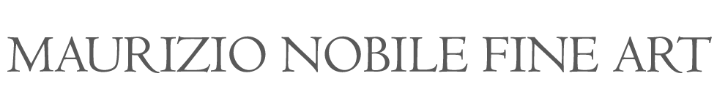

**Maurizio Nobile Fine Art**

**annuncia la sua partecipazione all’edizione 2025 di**

**TEFAF Maastricht**

**15-20 marzo 2025**

**stand 377**

*Sezione Pictura*

*________________*

**COMUNICATO STAMPA**

**Nel mese di marzo** – dal 15 al 20 Marzo – **Maurizio Nobile Fine Art** sarà impegnata in un importante quanto atteso appuntamento fieristico internazionale: **TEFAF Maastricht** – **The European Fine Art Fair** ; la più importante fiera al mondo specie nella categoria degli Old Masters. Appuntamento al quale **Maurizio Nobile Fine Art** partecipa da tempo a testimonianza del riconoscimento conquistato presso collezionisti e istituzioni italiane o internazionali fra cui spiccano il Museo di Belle Arti di Budapest, il Metropolitan Museum di New York, la National Gallery di Washington e tanti altri ancora.

In occasione di **TEFAF Maastricht** la galleria presenterà una accurata selezione di **dipinti**, **disegni** e **sculture** comprese tra il **XVII** e il **XX** **secolo**.

Sul versante della pittura antica particolare interesse suscita l’enigmatica, quanto ammaliante tela del raro e raffinato pittore lucchese **Pietro Paolini** (1603-1681) raffigurante una ***Ritratto allegorico femminile***, da identificarsi forse con **Lesbia**, la donna sfortunatamente amata da Catullo e celebrata dal poeta nei suoi carmi.

Un’immagine ermetica e sfuggente, come tipico delle invenzioni di Pietro Paolini; un’immagine dall’evidente portato erotico, interpretabile in modo più ampio come un’allegoria sull’*Eros*, il *Thanatos* e la *Voluptas*.

Fra le specialità della galleria v’è, come noto, anche il disegno, specializzazione che ha avvalso la sua partecipazione al *Salon du Dessin*; il salone internazionale di riferimento specie nel collezionismo del disegno antico.

Fra le opere che saranno proposte al TEFAF, uno straordinario **disegno a sanguigna di Guercino**, il cui talento e qualità sono state celebrate nella recente mostra alle Scuderie del Quirinale da poco conclusasi.

Il foglio, **inedito**, databile sul 1635-1640, raffigura uno **studio** **per la** **figura di un re magio**. Pur non essendo in rapporto con un dipinto noto dell’artista, si tratta probabilmente di uno studio di repertorio, di un esercizio di composizione in vista di una commissione d’opera o di una idea da tradurre a stampa; un disegno elegante e raffinato, in cui ben si colgono le eccelse qualità di colorista del grande pittore.

La selezione di opere che la galleria presenterà a Maastricht per questa edizione di TEFAF dà un’idea più che esaustiva dei suoi diversi ambiti e periodi di specializzazione.

Si tratta di opere diverse fra loro, alcune delle quali ampiamente documentate altre invece inedite; vere e proprie novità per il mercato.

Piccoli o grandi capolavori di cui lo staff della galleria è riuscito a ricostruirne la storia tramite il confronto diretto e costante con specialisti del settore e la ricerca accurata delle fonti antiche e moderne.

*Oltre ai due maestri sopraccitati saranno presentate opere di: Giovanni Bilivert, Domenico Fetti, Jusepe de Ribera, Pietro Martire Neri, Claude Vignon, Matthias Stomer, Giuseppe Giordanello, Giovanni Colacicchi, Afro Basaldella, Giorgio Morandi, Jared French, Luciano Minguzzi e altri ancora.*

________________

**Maurizio Nobile Fine Art**

**TEFAF Maastricht**

15-20 marzo 2025

MECC Maastricht

**Stand 377**

**Ufficio Stampa**

**Artemide PR di Stefania Bertelli**

**339 6193818**

**stefania.bertelli@artemidepr.it**

**Per informazioni**

[bologna@maurizionobile.com](mailto:bologna@maurizionobile.com)

[www.maurizionobile.com](http://www.maurizionobile.com)